**الاسنان**

**الأسنان هي جزء من أجسامنا وهي تكبر وتعمل مثل بقية أجزاء الجسم**

**تظهر أهميتها في الأمور التالية:**

**اهمية الاسنان**

1. **تساعدنا الأسنان على الأكل**
2. **تساعدنا الأسنان على النطق الصحيح**
3. 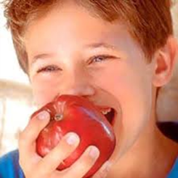**تؤثر الأسنان على منظر الوجه**
4. **تساعدنا الأسنان على الأكل**

**هل تستطيعون تناول هذه الأنواع من الطعام بدون مساعدة الأسنان؟**

**حاول أن تُدْخل إلى فمك في كل مرة طعاماً آخر وأن تأكله بدون مساعدة الأسنان**

**شوكولاطة - كعكة - جزر - تفاحة - خيار - خبز**

**ستلاحظ أن هناك أنواع من الطعام من السهل أكلها بدون أسنان**

**وهناك أنواع طعام من الصعب أكلها بدون أسنان.**

* **تلخيص:**
* **تساعدنا الأسنان على الأكل**
* **تساعد الأسنان على التقطيع ، المضغ ، وتفتيت الطعام**
* **هكذا نستطيع أن نبلع الطعام بسهولة.**
* **بدون الأسنان كان من الصعب أكل طعام صلب مثل: الجزر التفاحة واللحم**

1. **تساعدنا الأسنان على النطق الصحيح**

**قولوا بصوت مرتفع الجملة:**

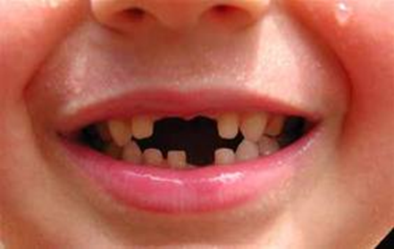**داود ، زاهي وسامية ينفخون في البوق بسعادة.**

**لكي تنطقوا أنغاماً معينة في هذه الجملة استعنتم بالأسنان**

**حاول أن تقول الجملة مرة أخرى بدون أن تستعملوا الأسنان**

* **تلخيص:**

**تساعدنا الأسنان على النطق الصحيح**

**بمساعدة الأسنان نستطيع أن نتكلّم بوضوح**

**هكذا يكون من السهل فهم الكلمات التي نقولها**

**الحروف د ، ت ، ض ، ذ ، ط ، ز ، س ، ش ، ظ**

**يصعب نطقها بدون أسنان.**

1. **تؤثر الأسنان على منظر الوجه**

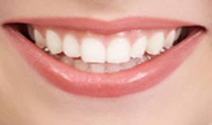**أحب جداً ابتسامات متنوعة :**

**ابتسامة ينقص فيها سن من الأمام،**

**أو ابتسامة مع أسنان كبيرة وبراقة ،**

**وحتى كالتي بدون أسنان – كابتسامة الطفل**

* **تلخيص:**

**تؤثر الأسنان على منظر الوجه**

**عندما يولد الطفل لا تكون له أسنان،**

**عندما تظهر لديه الأسنان**

**فإن منظر وجهه يتغير**

**أسنان تتبدّل**

**عندما وُلدنا لم يكن لدينا أسنان**

**كان فمنا صغيراً وفكّيْنا صَغيريْن**

**نما لنا 20 سناً صغيرةً.**

**هذه أسنان الحليب أو أسنان أولية**

**عندما نكبر يكبر أيضاً الفكّان والفم**

**لم تعد الأسنان الصغيرة ملائمة للفم فتسقط.**

**تنمو مكانها أسنان أكبر وأقوى هذه هي الأسنان الدائمة**

**يوجد في فم الإنسان البالغ 32 سناً دائمة.**

**تتبدل الأسنان من جيل 6 حتى12 تقريباً**

**مقارنة بين أسنان الحليب وأسنان الدائمة**

|  |  |
| --- | --- |
| **أسنان الحليب** | **أسنان الدائمة** |
| **ضعيفة** | **قوية** |
| **صغيرة** | **كبيرة** |
| **عددها 20** | **عددها 32** |

**أنواع الأسنان ووظائفها**

1. **القواطع**
2. **الأنياب**
3. **الأضراس ( الطواحين )**
4. **القواطع**

**مكانها: توجد القواطع في مقدمة الفم.**

**شكلها: حادة ورقيقة كالسكّين هذا الشكل يساعد في تقطيع الطعام إلى قطع صغيرة.**

**عددها : 8 قواطع ( 4 في الفك العلوي و4 في الفك السفلي )**

**لون القواطع بلون**

**الانياب بلون اخر**

**والاضراس بلون ثالث**

1. **الأنياب**

**مكانها: توجد الأنياب على جانبي القواطع.**

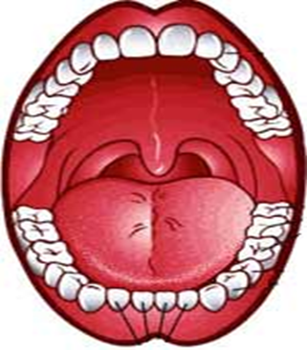**شكلها: مدببّة** أي **لها رأس حاد كقشّة الأسنان يساعد في تمزيق الطعام.**

**عددها : 4 انياب ( نابان في كل فك )**

1. **الأضراس**

**مكانها: توجد الأضراس في الخلف**

**شكلها: مسطّحة وسميكة هذا الشكل للاضراس يساعد في تفتيت وطحن الطعام.**

**عددها : 20 ضرسا ( 10 في كل فك )**

**تذكير : شكل الاسنان ملائم لعملها**

**أكملوا الجدول:**

|  |  |  |  |
| --- | --- | --- | --- |
| **نوع السن** | **الموقع في الفم** | **الشكل** | **الوظيفة** |
| **قواطع** | **مقدمة الفم** |  |  |
| **أضراس** |  | **مسطّحة وثخينة** |  |
| **أنياب** |  |  | **تمزيق** |

**مخزن كلمات: حادة - تقطيع ، على جانبي القواطع ، طحن وتفتيت ، من الخلف ، مُدبّبة**

**مبنى السن**

**جميع أنواع الاسنان تتشابه بمبناها حيث يتكون كل سن من جزئين :**

**1- تاج السن**

**2- جذر السن**

**ويغطي تاج السن مادة تسمّى ميناء السن**

**توجد في جذر وتاج السن أوعية دم وأعصاب**

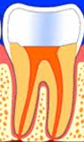

**تاج السن**

* **تاج السن**

**هو الجزء الذي نراه عندما نفتح فمنا**

* **جذر السن**

**هو الجزء الذي لا نراه** 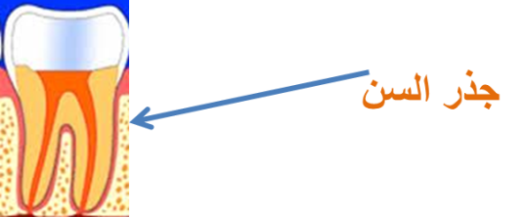

**يوجد جذر السن داخل عظام الفك**

**ويُثبّت السن في مكانها وهكذا لا تتحرك السن**

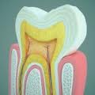

* **ميناء السن**

**هي مادة بيضاء وصلبة (قاسية) تغطّي تاج السن**

**وظيفتها حماية السن من الإصابات**

* **أوعية دم وأعصاب**

**أوعية الدم تنْقُل الدم إلى السن وفيه غذاء وأوكسجين**

**الأعصاب تجعلنا نشعر بألم ووجع في السن.**

**من نحن؟؟؟**

**) نحن نُفتّت الطعام إلى فُتات صغيرة. ____________**

**ب) نحن نُقطع الطعام إلى قطع صغيرة. ___________**

**ج) ظهرنا في فمكم عندما كنتم أطفالاً. ___________**

**د) نحن نقع على جانبي القواطع. ____________**

**هـ) نحن لن نتبدّل. __________**

**مخزن كلمات: أسنان حليب، أنياب ، أضراس ، أسنان دائمة ، قواطع**

**---------------------------------------------------------------------------------**

**أكتب أجزاء السن في المكان المناسب داخل المستطيل**

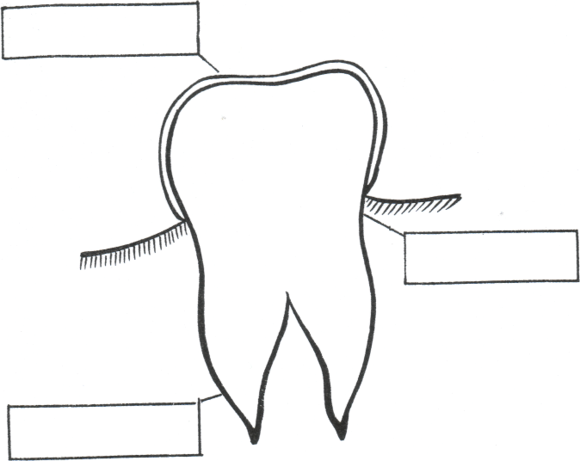

**تذكر!!!!!!!!* السن مغطاة بطبقة صلبة بيضاء تسمى المينا تحمي الأسنان من التسوس .**

**نحافظ على أسنان ولثة سليمة**

**الأسنان واللثة مهمة:**

1. **للأكل**
2. **للتكلم**
3. **لمنظر وجهنا**

**فقط الأسنان واللثة السليمة تستطيع القيام بكل ذلك**

**لذلك من المهم المحافظة على نظافة الأسنان واللثة.**

**تسوّس الأسنان**

**بعدما نأكل تبقى في فمنا فضلات (بقايا) من الطعام,**

**هذه الفضلات هي غذاء للجراثيم التي تتكاثر في الفم لوجود هذا الغذاء.**

**تُفرز الجراثيم مواداَ تضُرُّ بميناء السن ويُصاب السن يضرر وهكذا يتكون مرض أسنان يسمّى تسوّساً الذي يؤدي إلى ثقب في السن**

**إلتهاب اللثة**

**تُفرز الجراثيم مواداً تضر باللثة، وهذه المواد تسبب التهاب اللثة**

**اللثة الملتهبة حمراء ومنتفخة**

* **الجراثيم**

**الجراثيم هي كائنات حية صغيرة جداً**

**لا يمكن رؤيتها بالعين المجردة، نراها فقط بالمجهر (الميكروسكوب)**

**للجراثيم علامات حياة مثل كل الكائنات الحية فهي:**

**تتنفس ، تتغذى ، تتكاثر ، تكبر وغيرها**

**كيف نحافظ على لثة واسنان سليمة ؟**

1. **تنظيف الاسنان والفم بالفرشاة والمعجون يوميا صباحا ومساء .**
2. **تناول الطعام الصحي كالخضار والفواكه والابتعاد قدر الامكان عن الاطعمة التي تحتوي على سكر والمشروبات الغازية .**
3. **زيارة طبيب الاسنان والتأكد من صحة الاسنان ومعالجتها بشكل دائم ( مرة كل 6 اشهر ) .**

***كيف نحافظ على أسناننا ؟***

**انظف أسناني بمعجون الأسنان –**

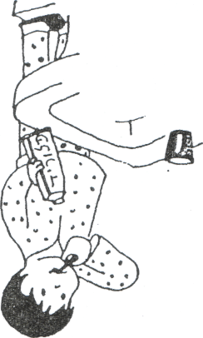 **متى ؟ *في الصباح وبعد الأكل**

**\* قبل النوم**

**بماذا نغسلها ؟ * بفرشاة صغيرة**

**بأي معجون ؟ *معجون الفلورايد**

**كيف ؟ *نفرش اللثة**

**\*نفرش الأسنان بحركات**

**من فوق الى أسفل , من الجوانب ,من الأمام والخلف**

***تذكير !!!!!!!***

***لا نستطيع أن نعالج سنا مصابة***

***ولكن نستطيع أن نمنع الأصابه***

**أجب نعم/لا**

**أ. أنا زرت طبيب الأسنان للإطمئنان على أسناني ---------**

**ب. أنا أحب الذهاب إلى طبيب الأسنان ------------**

**ج. أنا أخاف من طبيب الأسنان-------------**

**د. أنا مستعد للذهاب إلى طبيب الأسنان حتى عندما لا أشعر بوجع في أسناني ------**